

一种大拉深比的微拉深件成形方法

申请号： | CN201410773197.2
申请日： | 20141216
申请（专利权）人： | [深圳大学]
地址： | 广东省深圳市南山区南海大道3688号
发明人： | [龚峰, 马将]
主分类号： | B21D22/22
公开（公告）号： | CN104624767B
公开（公告）日： | 20160608
代理机构： | 北京三聚阳光知识产权代理有限公司
代理人： | [李旦华]
www.patexplorer.com
（19）中华人民共和国国家知识产权局

（12）发明专利
（10）授权公告号 CN104624767B
（45）授权公告日 20160608

（21）申请号 CN201410773197.2

（22）申请日 20141216

（71）申请人 [深圳大学]

地址 广东省深圳市南山区南海大道3688号

（72）发明人 [龚峰, 马将]

（74）专利代理机构 北京三聚阳光知识产权代理有限公司

代理人 [李旦华]
（54）发明名称  一种大拉深比的微拉深件成形方法 | 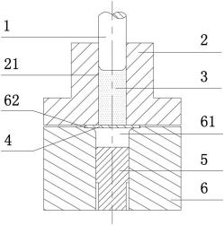
（57）摘要
一种大拉深比的微拉深件成形方法。解决了以传统拉深技术进行等比例缩小的常规微拉深方法对拉深间隙要求严格、润滑不良、模具成本高、极限拉深比小的技术问题。特别适用于微拉深成形技术应用。所述方法采用高分子粉末作为拉深凸模对工件进行拉深成形，由于不需要采用刚性凸模，因此对传统拉深成形的拉深间隙没有要求，大大降低了模具制造成本。同时，具备传统软模成形的优点，可以一次拉深出大拉深比、形状复杂的零件，成形出的零件尺寸微小、表面质量良好，而且模具简单，成本低廉。

权 利 要 求 书
1.一种大拉深比的微拉深件成形方法，其特征在于，所述方法采用高分子粉末(3)作为 拉深凸模对工件进行拉深成形，包括：
a、根据目标零件的内径尺寸d和坯料(4)的直径尺寸D，在上模(2)内制作直径范围为大 于等于d、小于等于d/2+D/2的凸模填料腔(21)以及与凸模填料腔(21)相匹配的冲头(1)；根 据目标零件的外形在下模(6)内制作凹模型腔(61)以及与凹模型腔(61)相匹配的兼作顶杆 的垫块(5)；
b、在下模(6)的顶面以凹模型腔(61)的中轴线为中心制作与坯料(4)的直径尺寸D相匹 配的定位槽(62)，所述定位槽(62)的深度要小于坯料(4)的厚度，于所述凹模型腔(61)与定 位槽(62)底的交接处制作出倒圆角；
c、坯料(4)放置在定位槽(62)内；垫块(5)置于凹模型腔(61)的底部，凸模填料腔(21) 与凹模型腔(61)的轴线重合对齐后上模(2)与下模(6)合上；上模(2)的底面紧贴坯料(4)并 对坯料(4)施加压边力；向凸模填料腔(21)填充高分子粉末(3)；冲头(1)插入凸模填料腔 (21)并向坯料方向推进，高分子粉末(3)推动坯料(4)进入凹模型腔(61)；当坯料(4)拉深变 形直至其完全与垫块(5)贴合，成形完毕。
2.根据权利要求1所述的大拉深比的微拉深件成形方法，其特征在于，所述高分子粉末 (3)采用高分子聚合物粉末，其成分选自聚乙烯、聚丙烯、聚氯乙烯、聚苯乙烯、乙烯-醋酸乙 烯共聚物或丙烯腈-丁二烯-苯乙烯中一种或任意组合。
3.根据权利要求1所述的大拉深比的微拉深件成形方法，其特征在于，所述上模(2)的 下表面、所述定位槽(62)和凹模型腔的倒圆角的表面均制备有一层厚度为0.1-1μm的固体 润滑涂层。
4.根据权利要求3所述的大拉深比的微拉深件成形方法，其特征在于，所述固体润滑涂 层的材料选自DLC、TiN或MoS2中一种或任意组合。

说 明 书
一种大拉深比的微拉深件成形方法
技术领域
本发明涉及一种拉深成形技术领域。具体地说是一种应用于细微拉深件的拉深成 形技术。
背景技术
微拉深成形在微机电系统、微系统技术、生物医疗等领域具有广泛的应用。现有的 微拉深成形技术，主要根据相似性理论对传统拉深技术进行等比例缩小，如图3所示,坯料 置于凹模上，在压边圈向下施加的压边力的作用下被压紧，随着凸模的下行，坯料被拉入凹 模，形成具有一定形状的拉深件。
随着微型化的影响，要加工出合格的微拉深件，必须保证拉深间隙均匀，模具制造 精度高，由此导致模具制造成本高，且极易产生拉裂、起皱等缺陷，成形出的零件拉深比低。 且传统拉深技术难以一次成形出大拉深比的零件，对于低塑性、难变形材料，在室温下甚至 无从拉深。
由于传统的拉深成形工艺难以获得较大拉深比的产品，现已经发展出利用液体作 为传压介质的拉深成形的方法，即是以液体取代了凸模拉深杆的作用，直接利用液压对工 件进行拉深成形，其情形就如注塑行业中常用到的吹塑成形一样，都是利用流体动力配合 凹模对工件进行成形。虽然液体成形能够生产处拉深比较大的零件，但是液压成形过程的 密封要求很高，必须使用密封圈对其密封，这又会使得加工材料的流动性受阻，影响拉深效 果，尤其是对于微型零件的拉深作业，其密封困难和流动受阻的问题必将进一步加剧。利用 液压进行拉深成形作业，其生产出来的零件是需要清洗，以洗掉残余的液压用油液，而对于 微小的微型拉深零件，清洗掉残余粘附的油液是相当困难的。
中国专利文献CN1644262A记载了一种采用固体颗粒代替刚性凸模的作用对板料 进行半模成形，其技术特征是采用直径φ≤4mm高硬度钢球或天然沙等固体颗粒作为传力 介质，该方案很好地解决了液压成形中因密封而产生的种种问题，而由克服了利用柔性介 质如橡胶等的不能精确控制压力的问题。但是，经过对该方案的合理推断可得出，利用钢球 或沙粒等材料作为传压介质进行拉深作业，其产出的拉深件的内壁将会是凹凸不平的，若 是对于有表面粗糙度要求的工件，还必须对零件内壁进行打磨加工。对于较大的零件来说， 打磨加工不算是很困难的事情，但是对于微小的微型拉深件来说，对其内壁进行打磨是很 不现实的。而且，钢珠或沙粒的尺度大小甚至远远超出了微型拉深件的尺度大小，显然，钢 珠或沙粒作为传压介质的拉深方案在微拉深件加工上是不适用的。
另外，对微型工件进行拉伸作业过程中，如何润滑也是一个很棘手的问题。根据哈 尔滨工业大学龚峰的圆柱试样微镦粗过程的摩擦尺度效应的研究发现，在油润滑条件下， 摩擦系数随着试样尺寸的减小而逐渐增大(F.Gong，B.Guo，C.J.Wang，D.B.Shan.Size effectonfrictionofC3602incylindercompression.Tribology Transactions.2010，53(2)：244-248)。因此，在微型拉深成形过程中，油润滑显然是不适 用的。
发明内容
为此，本发明为了解决以传统拉深技术进行等比例缩小的常规微拉深方法对拉深 间隙要求严格，润滑不良、模具成本高，极限拉深比小的问题，从而提出一种大拉深比的微 拉深件成形方法。
为解决上述技术问题，本发明提供一种大拉深比的微拉深件成形方法，采用高分 子粉末作为拉深凸模对工件进行拉深成形，包括：
a、根据目标零件的内径尺寸d和坯料的直径尺寸D，在上模内制作直径范围为大于 等于d、小于等于d/2+D/2的凸模填料腔以及与凸模填料腔相匹配的冲头；根据目标零件的 外形于下模内制作凹模型腔以及与凹模型腔相匹配的兼作顶杆的垫块；
b、在下模的顶面以凹模型腔的中轴线为中心制作与坯料直径尺寸相匹配的定位 槽，所述定位槽的深度要小于坯料的厚度，于所述凹模型腔与定位槽底的交接处制作出倒 圆角；
c、坯料放置在定位槽内；垫块置于凹模型腔的底部，凸模填料腔与凹模型腔的轴 线重合对齐后上模与下模合上；上模的底面紧贴坯料并对坯料施加压边力；向凸模填料腔 填充高分子粉末；冲头插入凸模填料腔并向坯料方向推进，高分子粉末推动坯料进入凹模 型腔；当坯料拉深变形直至其完全与垫块贴合，成形完毕。
所述高分子粉末采用高分子聚合物粉末，高分子粉末具有颗粒的尺度微小，不仅 具有良好的流动性，而且生产出的拉深件的内壁可以保有较高的光滑度，又因为是固体，所 以加工完成后与拉深件的分离容易，对密封的要求不高，其成分选自聚乙烯、聚丙烯、聚氯 乙烯、聚苯乙烯、乙烯-醋酸乙烯共聚物或丙烯腈-丁二烯-苯乙烯中一种或任意组合。
所述上模的下表面、所述定位槽和凹模型腔的圆角的表面均制备有一层厚度为 0.1-1μm的固体润滑涂层。
所述固体润滑涂层的材料选自DLC、TiN或MoS2中一种或任意组合。
据哈尔滨工业大学龚峰的圆柱试样微镦粗过程的摩擦尺度效应的研究发现，固体 润滑情况下，摩擦系数随着试样尺寸的减小但摩擦系数变化不大(F.Gong，B.Guo， C.J.Wang，D.B.Shan.SizeeffectonfrictionofC3602incylinder compression.TribologyTransactions.2010，53(2)：244-248)。本发明的固体润滑涂层 可以用等离子体浸没离子注入与沉积的方法制备DLC，TiN，也可以用磁控溅射的方法制备 MoS2。固体润滑涂层因其平面度高，贴合性好，更有利于微型零件的拉深过程的润滑，尤其 对拉深件的成形影响小。
本发明的上述技术方案相比现有技术具有以下优点：
1、提出了一种基于高分子粉末作为传力介质的微拉深成形方法，由于不需要采用 刚性凸模，因此对传统拉深成形的拉深间隙没有要求，大大降低了模具制造成本。同时，具 备传统软模成形的优点，可以一次拉深出大拉深比、形状复杂的零件，成形出的零件尺寸微 小、表面质量良好，而且模具简单，成本低廉。
2、高分子粉末具有颗粒的尺度微小，因此具有良好的流动性，由于高分子粉末有 很高的致密性，使生产出的拉深件的内壁可以保有较高的光滑度，在加工完成后清理也很 简单，只需用超声波作用于拉深件上即可将高分子粉末清理掉，而且，高分子粉末对拉深过 程密封的要求不高。
3、在压边圈下表面、凹模上表面及凹模圆角上制备一层固体润滑涂层作为润滑 剂，由于固体润滑材料受摩擦学上的尺度效应影响很小，所以很适合微型零件拉深过程的 运用，有效地解决了微拉深成形的润滑难的问题，而且固体润滑涂层的制备方式可使涂层 表面平整，对零件成形影响小。
附图说明
为了使本发明的内容更容易被清楚的理解，下面根据本发明的具体实施例并结合 附图，对本发明作进一步详细的说明，其中：
图1是本发明一个实施例的一种大拉深比的微拉深件成形方法的拉深作业前的结 构示意图；
图2是本发明一个实施例的一种大拉深比的微拉深件成形方法的拉深作业后的结 构示意图；
图3是背景技术附图。
图中附图标记表示为：1-冲头；2-上模；3-高分子粉末；4-坯料；5-垫块；6-下模； 21-凸模填料腔；61-凹模型腔；62-定位槽。
具体实施方式
实施例1
本发明主要用于成形最大尺寸在5mm以下的微拉深件的成形。成形材料可以是铜、 铝、钢等薄板，其厚度在0.2mm以下。成形装置由冲头1、兼作压边圈的上模2、高分子粉末3、 垫块5和下模6等部分组成，上模2内制作有与冲头相匹配的的凸模填料腔21，下模6内制作 有凹模型腔61，垫块5兼作顶出杆的用途置于凹模型腔61底部，如图1和2所示。由于成形坯 料4直径尺寸微小，因而需在下模6上预先加工出定位槽62，其深度约为坯料4的一半，定位 槽62与凹模型腔61的交接处设置倒圆角。在微成形条件下，如果采用液体润滑剂，受到尺寸 效应的影响，难以起到润滑作用；如果采用固体颗粒润滑剂，则对零件尺寸精度产生不利影 响。因此，本发明在上模2的下表面和定位槽62的表面及凹模型腔61的倒圆角的表面上制备 一层厚度约0.1-1μm的固体润滑涂层，该薄膜根据成形零件材料的不同，可以是DLC、TiN、 MoS2中的一种或任意组合。高分子粉末3采用高分子聚合物，可以是聚乙烯、聚丙烯、聚氯乙 烯、聚苯乙烯、乙烯-醋酸乙烯共聚物、丙烯腈-丁二烯-苯乙烯中的一种或任意组合，其粒度 在50-500μm，根据成形零件尺寸的不同进行选择。
成形过程如下：将坯4料置于定位槽62，在上模2的压边力作用下被压紧，将适量的 高分子粉末3放入上模2的凸模填料腔21之中，将冲头1置于凸模填料腔21内，高分子粉末4 之上，冲头1下行，坯料4开始变形，随着冲头1下行的距离不断增加，坯料4被慢慢拉入凹模 型腔61之中，直至贴模，即坯料4拉深变形完全与垫块5贴合，冲头1上行，上移上模2，推动垫 块5，顶出微拉深件7。
显然，上述实施例仅仅是为清楚地说明所作的举例，而并非对实施方式的限定。对 于所属领域的普通技术人员来说，在上述说明的基础上还可以做出其它不同形式的变化或 变动。这里无需也无法对所有的实施方式予以穷举。而由此所引伸出的显而易见的变化或 变动仍处于本发明创造的保护范围之中。

说 明 书 附 图
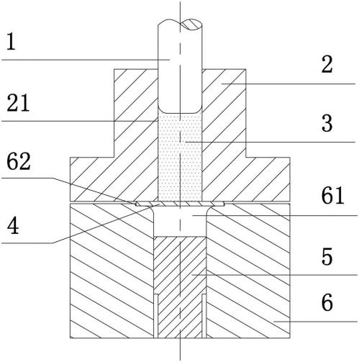
图1
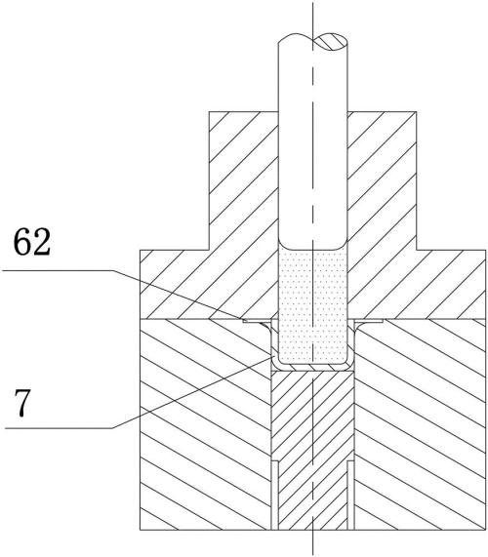
图2
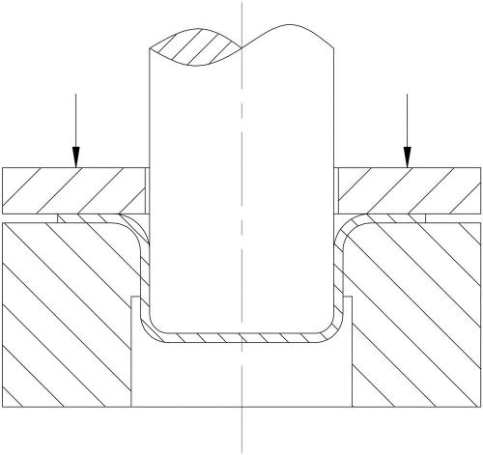
图3

